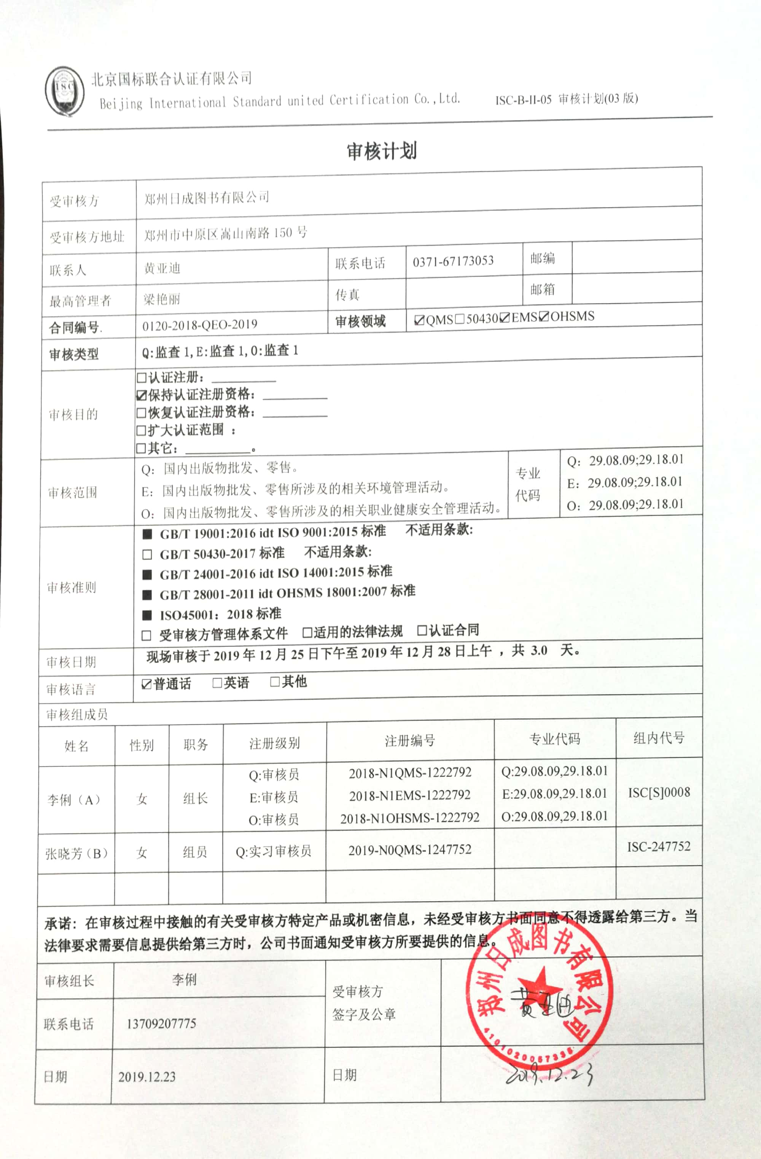**审核计划**

|  |  |  |  |  |  |  |  |  |  |  |  |  |  |  |
| --- | --- | --- | --- | --- | --- | --- | --- | --- | --- | --- | --- | --- | --- | --- |
| 受审核方 | | 郑州日成图书有限公司 | | | | | | | | | | | | |
| 受审核方地址 | | 郑州市中原区嵩山南路150号 | | | | | | | | | | | | |
| 联系人 | | 黄亚迪 | | | 联系电话 | 0371-67173053 | | | | | 邮编 | |  | |
| 最高管理者 | | 梁艳丽 | | | 传真 |  | | | | | 邮箱 | |  | |
| **合同编号**. | | 0120-2018-QEO-2019 | | | **审核领域** | | ☑QMS□50430☑EMS☑OHSMS | | | | | | | |
| **审核类型** | | **Q:监查1,E:监查1,O:监查1** | | | | | | | | | | | | |
| 审核目的 | | **□认证注册：__________**  **☑保持认证注册资格：__________**  **□恢复认证注册资格：__________**  **□扩大认证范围 ：**  **□其它：__________。** | | | | | | | | | | | | |
| 审核范围 | | Q：国内出版物批发、零售。  E：国内出版物批发、零售所涉及的相关环境管理活动。  O：国内出版物批发、零售所涉及的相关职业健康安全管理活动。 | | | | | | | | 专业  代码 | | Q：29.08.09;29.18.01  E：29.08.09;29.18.01  O：29.08.09;29.18.01 | | |
| 审核准则 | | **■ GB/T 19001:2016 idt ISO 9001:2015标准 不适用条款:**  **□ GB/T 50430-2017标准 不适用条款:**  **■ GB/T 24001-2016 idt ISO 14001:2015标准**  **■ GB/T 28001-2011 idt OHSMS 18001:2007标准**  **■ ISO45001：2018标准**  **□ 受审核方管理体系文件 □适用的法律法规 □认证合同** | | | | | | | | | | | | |
| 审核日期 | | **现场审核于****2019年12月25日下午至****2019年12月28日上午 ，共** **3.0 天。** | | | | | | | | | | | | |
| 审核语言 | | ☑**普通话** □**英语** □**其他** | | | | | | | | | | | | |
| 审核组成员 | | | | | | | | | | | | | | |
| 姓名 | 性别 | | 职务 | 注册级别 | 注册编号 | | | | 专业代码 | | | | | 组内代号 |
| 李俐（A） | 女 | | 组长 | Q:审核员  E:审核员  O:审核员 | 2018-N1QMS-1222792  2018-N1EMS-1222792  2018-N1OHSMS-1222792 | | | | Q:29.08.09,29.18.01  E:29.08.09,29.18.01  O:29.08.09,29.18.01 | | | | | ISC[S]0008 |
| 张晓芳（B） | 女 | | 组员 | Q:实习审核员 | 2019-N0QMS-1247752 | | | |  | | | | | ISC-247752 |
|  |  | |  |  |  | | | |  | | | | |  |
| **承诺: 在审核过程中接触的有关受审核方特定产品或机密信息，未经受审核方书面同意不得透露给第三方。当法律要求需要信息提供给第三方时，公司书面通知受审核方所要提供的信息。** | | | | | | | | | | | | | | |
| 审核组长 | 李俐 | | | | 受审核方  签字及公章 | | |  | | | | | | |
| 联系电话 | 13709207775 | | | |
| 日期 | 2019.12.23 | | | | 日期 | | |  | | | | | | |

**现场审核日程安排表**

|  |  |  |  |  |
| --- | --- | --- | --- | --- |
| **日期** | **时间** | **部门** | **过程、涉及条款** | **审核人员** |
| 2019.12.25 | 14:00～14:30 | **首次会议** | | AB |
| 2019.12.25 | 2:30～18:00 | **管理层、安全事务代表** | Q/E:4.1理解组织及其环境、4.2理解相关方的需求和期望、4.3 确定管理体系的范围、4.4质量/环境管理体系及其过程、5.1领导作用和承诺、5.2质量/环境方针、5.3组织的岗位、职责和权限、6.1应对风险和机遇的措施、6.2质量/环境目标及其实现的策划、6.3变更的策划、9.3管理评审、10.1改进、10.3持续改进。  OHSAS：4.4.1资源、作用、职责和权限、4.1总要求、4.2职业健康安全方针、4.3.3目标、指标和方案、4.4.3信息交流、4.6管理评审。  标准/规范/法规的执行情况、上次审核不符合项的验证、认证证书、标志的使用情况、投诉或事故、监督抽查情况、体系变动， | AB |
| 2019.12.26 | 8:00～12:00 | **办公室** | QMS: 5.3组织的岗位、职责和权限、6.2质量目标、7.1.2人员、7.1.6组织知识、7.2能力、7.3意识、9.1.1监视、测量、分析和评价总则、9.1.3分析与评价、9.2 内部审核、10.2不合格和纠正措施，  EMS: 5.3组织的岗位、职责和权限、7.2能力、7.3意识、9.2 内部审核、10.2不合格和纠正措施、6.1.2环境因素、6.1.3合规义务、6.2.1环境目标、6.2.2实现环境目标措施的策划、8.1运行策划和控制、8.2应急准备和响应、9.1监视、测量、分析和评价（9.1.1总则、9.1.2合规性评价）,  OHSAS:4.4.1职责与权限、4.4.2培训、4.5.3不符合、纠正和预防措施、4.5.5内部审核】4.3.1危险源的辨识与评价、4.3.2法律法规和其他要求、4.3.3目标、指标和方案、4.4.6运行控制、4.4.7应急准备和响应、4.5.1绩效测量、4.5.2合规性评价， | AB |
| 14:00～18:00 | 继续办公室审核 | | AB |
| 2019.12.27 | 8:00～12:00 | **供销中心** | QMS:5.3组织的岗位、职责和权限、6.2质量目标、7.1.5监视和测量资源、8.2产品和服务的要求、8.4外部提供过程、产品和服务的控制、9.1.2顾客满意、8.1运行策划和控制、8.3产品和服务的设计和开发、8.5.1销售和服务提供的控制、8.5.2产品标识和可追朔性、8.5.4产品防护、8.5.6销售和服务提供的更改控制、8.6产品和服务的放行、8.7不合格输出的控制  EMS: 5.3组织的岗位、职责和权限、6.1.2环境因素、8.1运行策划和控制、8.2应急准备和响应。  OHSAS：4.4.1职责与权限、4.3.1危险源辨识与评价、4.4.6运行控制、4.4.7应急准备和响应。 | AB |
| 14:00～18:00 | 继续供销中心审核 | | AB |
| 2019.12.28 | 8:00 ～11:30  11:30～12:00 | 补充及跟踪审核：必要部门、必要条款；审核组与受审核方领导层沟通；  末次会：综合评价QMS\EMS\OHSMS管理体系运行总体情况及改进要求，宣告审核发现及审核结论。 | | AB |

**注：如遇特殊情况，审核时间顺延，**

**每次监督审核必审条款：**

1. **Q：4.1、4.2、4.3、4.4、5.2、5.3、6.1、6.2、6.3、8.1、8.2、8.3、8.4、8.5、8.6、8.7、9.1、9.2、9.3、10.2、10.3;**
2. **J:3.2、3.3、3.4、4.2、4.3、5.2、5.3、6.2、6.3、7.2、7.3、7.4、8、9、10、11、12**
3. **E:4.1、4.2、4.3、4.4、5.2、5.3、6.1、6.2、8.1、8.2、9.1、9.2、9.3、10.2、10.3**
4. **S：4.1、4.2、4.3.1、4.3.2、4.3.3、4.4.1、4.4.3、4.4.6、4.4.7、4.5.1、4.5.2、4.5.3、4.5.5、4.6**
5. **除以上必审条款外还需审核：标准/规范/法规的执行情况、上次审核不符合项的验证、认证证书、标志的使用情况、投诉或事故、监督抽查情况、体系变动**